淡江時報 第 1068 期
蘭陽畢典歡送162生 頒獎青出於蘭
學校要聞
【記者黃泓齊蘭陽校園報導】本校蘭陽校園6月9日上午10時在紹謨紀念活動中心舉行第10屆畢業典禮，今年共有162名應屆畢業生，典禮全程以英語進行，由各系系主任為每位畢業生撥穗，學術副校長葛煥昭一一授證。會中並頒發「青出於蘭」獎項，分別是：資訊創新與科技學系外籍生黃安氏原獲得學分獎，全球政治經濟學系謝齡寬獲得國際獎，英美語言文化學系林雅淇獲得領袖獎，全球政治經濟學系李智祥獲得傑出獎。

典禮開始前先進行校園巡禮，全體畢業生由各系教師帶領，步上與淡水校園相同有132階的「小克難坡」，大合照後依序進入會場。今年的畢業主題為「校友手牽手 鵬程高更高」，由葛煥昭代表張家宜校長致詞，他表示，八大基本素養是落實本校辦學的核心價值，相信大家都已經擁有，加上蘭陽獨特的三全教育特色，歷經13年的努力栽種，終於從青澀的秧苗，結成粒粒飽滿的黃金稻穗。他也以英國物理學家史蒂芬‧霍金的名言「常保好奇之心永不放棄自己」與畢業生們共勉。

今年邀請的貴賓有諾魯共和國簡慈珠大使，及96級畢業校友陳灝，簡大使表示，很高興來參加這次畢業典禮，看到他們國家的學生畢業感到很驕傲，目前還有諾魯的學生在這裡讀書，期待下次還有機會參加畢業典禮。陳灝在學期間即展現個人獨特的想法，畢業後自行創業，目前是NOELC諾爾希有限公司創辦人兼執行長，他以「能夠侷限你自己的，只有你自己」與學弟妹們共勉。

授證儀式後，由政經系李智祥代表畢業生致詞，他首先感謝到場的父母、家人、朋友，再感謝師長及校園行政人員四年在蘭陽校園的陪伴，回首在全住宿書院環境下生活的點點滴滴，多采多姿的社團活動，其間充滿歡笑與淚水，感謝師長的訓練，在專業上更加自信；感謝大三出國制度，擴展了視野，學習在不同的文化環境中生活，增強面對事情的勇氣及人際溝通的能力，四年的時間收穫滿滿，將帶著從淡江吸取的寶貴經驗及勇氣，邁向新的旅程。

在全體畢業生一齊高唱蘭陽之歌「Proud of You」及回顧蘭陽「Unforgettable Memory」的剪輯影片中，結束這場溫馨的畢典。語言系羅舒微領著爸媽、妹妹開心在會場和老師同學合影留念，羅爸爸說，蘭陽校園全英語學制是全台第一，因此家裏兩個女兒都在這裡就讀，尤其今天看到上台同學的英文能力展現，深深覺得蘭陽辦學相當成功。
2018/06/16

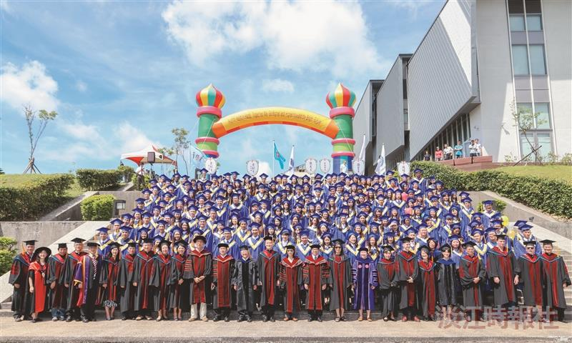
蘭陽校園第10屆畢典歡送162名畢業生。（攝影／吳冠樑）

